2026 - Március

Hirtelen ránk köszöntött a tavasz. Csodaszép az idő, érdemes kimenni a természetbe és barangolni csak úgy, vagy megfürödni a Nap sugaraiban.
Nos, nézzük, milyen érdekességekkel találkozhatunk…

1. Mit gondolsz?
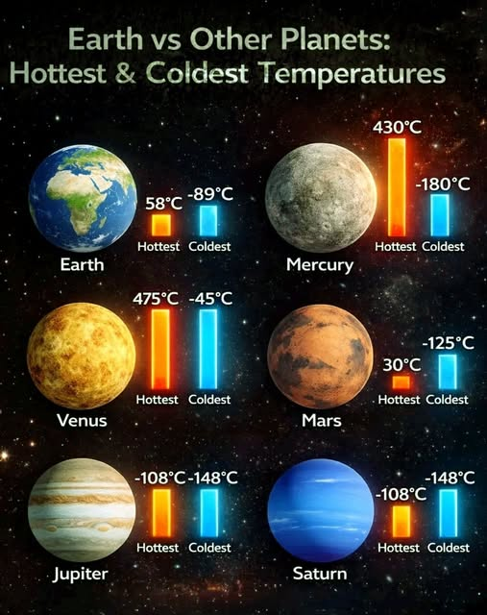
A Nap sugarai kellemesen melengetek, de az árnyékban még hűvös van.

a., A Naprendszer melyik bolygóján van a legnagyobb hőingás?

b., A Naprendszer melyik bolygóján mérhető a legmagasabb felszíni hőmérséklet?

c., Igaz-e, hogy a Földön közel 150 ºC a mérhető legnagyobb hőmérsékleti különbség?

A helyes válasz megtalálásához olvasd el a TermészetesN FB csoportban az erről szóló rövid cikket is!.
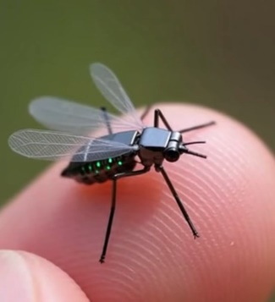
2. Hihetetlen! Mi látható a képen?

a., A kép hamis, ez egy mesterséges intelligencia által generált tartalom. Egy nem létező rovar „gyártott” képe.

b. A mesterséges intelligencia legelső teremtménye, egy légy.

c., Kínai fejlesztők által készített kémkedésre alkalmas drón.
Melyik lehet az igazi válasz?
Válaszodat röviden indokold!
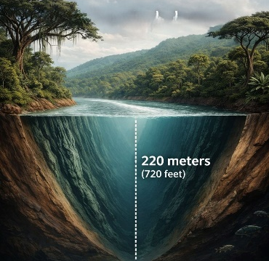
3. A víz az élet egyik létfeltétele…
A képen a Kongó folyó keresztmetszete látható.
Afrika és a világ helyenként legmélyebb folyója.

a., Melyik Afrika leghosszabb folyója?

b., A képen méterben és lábban megadva is olvashatsz adatokat. 1 méter hány lábnak felel meg?

Jelölj meg néhány online forrást, ahol bővebben is olvashatunk a Kongóról.

A helyes válaszok megtalálásában sokat segítenek a TermészetesN Facebook csoport bejegyzései. Légy te is tagja, vagy követője a csoportnak!
Válaszaidat minél előbb, de legkésőbb a hónap utolsó napján éjfélig a holokele@hajnoczy-koll.edu.hu levelezési címre várom!

